GUÍA DE CIENCIA

Nombre: | Curso: 3°A | Fecha: semana N° 7
¿QUÉ APRENDEREMOS?
Objetivo (s): Describir las características de algunos de los componentes del Sistema Solar (Sol, planetas, lunas, cometas y asteroides) en relación con su tamaño, localización, apariencia y distancia relativa a la Tierra, entre otros OA 11
Contenidos: Sistema solar
Objetivo de la semana: Identificar los diversos componentes del sistema solar en el Universo estableciendo similitudes y diferencias. Mediante guía de trabajo.
Habilidad: Identificar

¿Qué necesito saber?

Para comenzar necesitas saber de qué se trata la habilidad de Identificar y qué entendemos por Sistema solar

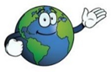

Entonces
Identificamos cuando: traemos a la memoria imágenes y experiencias, definiciones o conceptos previamente aprendidos que se relacionan con la situación presentada

El Sistema Solar

El sistema solar está compuesto por el Sol, y por ocho planetas que giran a su alrededor. Los cuatro primeros planetas que giran alrededor del Sol son los llamados planetas rocosos (interiores), los cuales están formados por rocas, mientras que los cuatro últimos planetas son los denominados planetas gaseosos (exteriores) los cuales están formados por gases y son los de mayor tamaño.
Además del Sol y los planetas, en el sistema solar se encuentran satélites, que son cuerpos celestes de menor tamaño que los planetas y que giran alrededor de estos. También existen los cometas, asteroides y meteoros. Los cometas están constituidos por hielo, polvo y pequeños fragmentos de roca. Los asteroides son pequeños astros irregulares, rocosos, metálicos y de menor tamaño que un planeta, que giran alrededor del Sol. Entre Marte y Júpiter hay una zona llamada cinturón de asteroides, donde se encuentran millones de estos pequeños cuerpos rocosos.
En tanto los meteoros son trozos de roca y polvo de diferentes tamaños, que al entrar en contacto con la Tierra se calientan y brillan, fenómeno conocido como estrellas fugaces.

Pero:
¿Qué es el sistema solar?
Es un conjunto o sistema de planetas que orbitan alrededor de una estrella común (el Sol) la que a su vez orbita de manera casi circular alrededor del centro de la galaxia. El 99.86% de la masa del sistema solar está contenida en el Sol y la mayor parte del resto en Júpiter.
¿Cómo se formó?
Se formo a partir de una nebulosa (nube inmensa de gases y polvo) que empezó a colapsar hacia sí misma debido a fuerzas gravitacionales las cuales superaron a las fuerzas de presión de los gases. La nebulosa, en estado de contracción empezó a girar sobre su propio eje (de manera similar a un trompo).
¿Cómo está estructurado?
El Sol Ocho planetas con sus respectivos satélites Los planetas enanos Asteroides. La nube de Oort El cinturón de Kuiper Material interplanetario de miles de planetas y meteoritos.
¿Dónde está ubicado?
Pertenecemos a la Vía Láctea y nuestro Sistema Solar se halla ubicado en uno de los extremos de dicha galaxia. ¿A qué distancia estamos del centro de dicha galaxia? Aproximadamente a unos 33,000 años luz (o lo que es lo mismo a un 31 x 106 Km, bueno si no lo entiendes está a 31'000,000 de kilómetros)
Sistema Solar

Asteroide Cometa meteorito
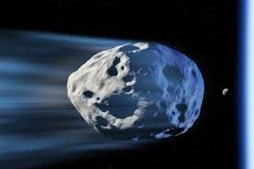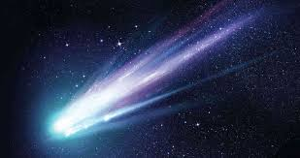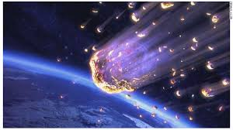

I.- Actividad
Completa según corresponda guíate por la información dada anteriormente y por el ejemplo
Ejemplo: a.- La estrella del Sistema Solar es el sol
b.- El Sistema Solar está compuesto de ocho planetas

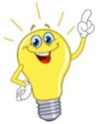
A trabajar ahora tu solito completa

c.- El planeta más cercano al sol es ______________________

d.- El planeta más lejano al sol es _______________________

e.- Nuestro planeta se llama __________________________

f.- El planeta con anillos es ___________________________

g.- El planeta más pequeño es _________________________

h.- El planeta más grande es _________________________

II.- Actividad observa y lee con atención las nubes y luego escribe los números en la definición según corresponda.
Guíate por el ejemplo dado
________ Planeta mas cerca del sol
1 Sol

________ Su principal característica son sus anillos
2 Mercurio

________ Estrella principal de nuestro sistema solar
3 Saturno

________ Trozos de roca y polvo
4 Júpiter JJUPITER Meteoros

4 soy un gigante
5 meteoro

III.- Actividad
Observa las imágenes y luego en el recuadro completa con al menos tres similitudes y tres diferencias guíate por el ejemplo
Objeto | Similitudes | Diferencias
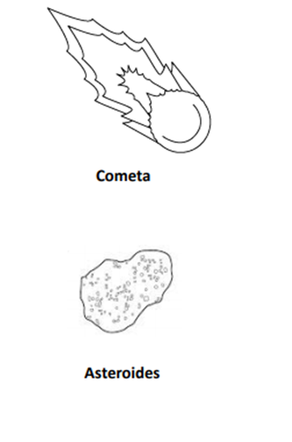 | - Ambos son cuerpos celestes  - Están formados por material rocoso  - Ambos están lejanos al planeta Tierra | - Su forma es diferente  - Su orbita es diferente  - Su resplandor es diferente (el cometa brilla más)
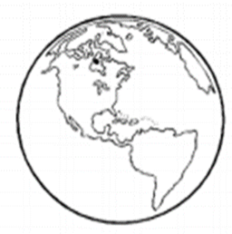
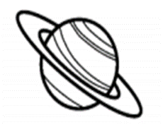

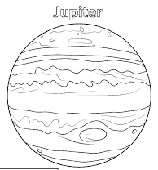

Para reflexionar

¿Para qué me sirve identificar? Mencione dos razones
______________________________________________________________________________________________________________________________________________

¿Por qué crees que es importante conocer e identificar los componentes de nuestro sistema solar? Menciona al menos dos razones
_____________________________________________________________________________________________________________________________________________________________________________________________________________________

autoevaluación o Reflexión personal sobre la actividad:
1.- ¿Qué fue lo más difícil de este trabajo? ¿Por qué?
_____________________________________________________________________________________________________________________________________________________________________________________________________________________

Éxito tú puedes

No olvides enviar las fotos de tu trabajo al WhatsApp del curso de tu sistema solar

Ahora encontraras al final de la guía material recortable con imágenes de los planetas utilizando este material arma tu sistema solar, puedes utilizar una hoja de block y rotular los planetas (escribe el nombre) guíate por la imagen presentada en la guía del sistema solar

